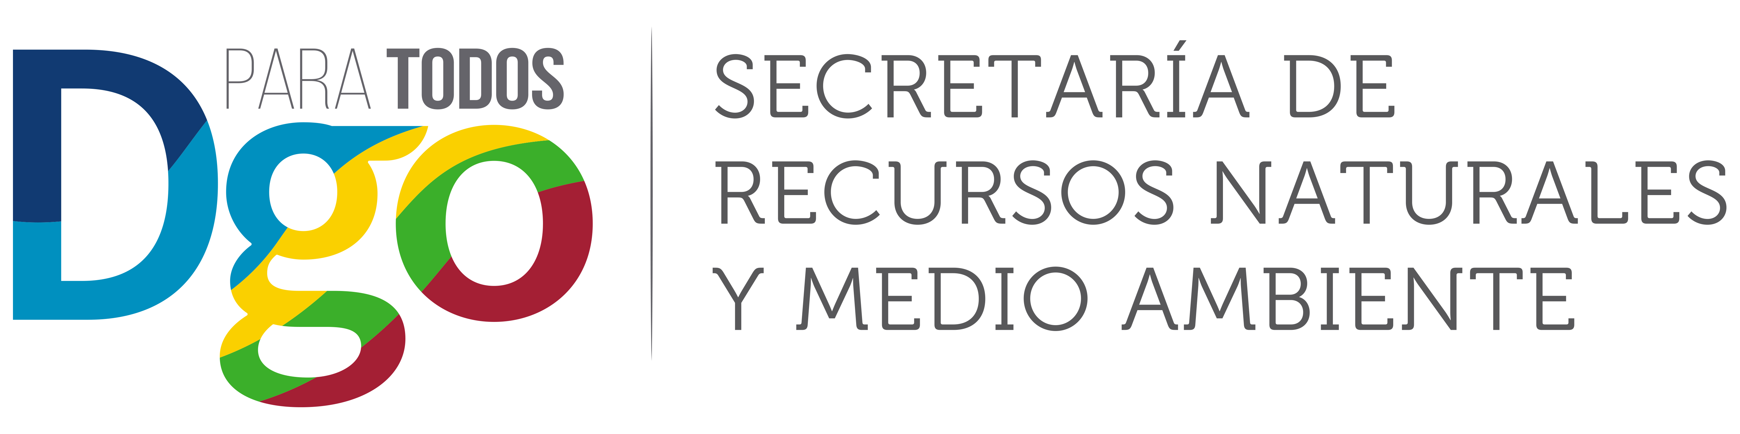

LICITACIÓN PÚBLICA NACIONAL

De conformidad con la Ley de Adquisiciones, Arrendamientos y Servicios del Estado de Durango, se convoca a los interesados a participar en la Licitación Pública Nacional número LP/E/SRNYMA/002/2019 cuya Convocatoria que contiene las bases de participación están disponibles para consulta y compra de las mismas en Avenida Ferrocarril No. 109 Colonia Anexo Vivero Sahuatoba CP. 34070 Durango y en la pagina https://comprasestatal.durango.gob.mx, Teléfono 01618-137-99-12 Y 137-99-22 los días del 30 de Abril al 03 de Mayo del 2019 de 8:30 a 14:30. Oficio de Suficiencia Presupuestal FUA 2019-00851

Descripción de la licitación | Estudio Técnico del Ordenamiento Ecológico del Municipio de Nombre de Dios del Estado de Durango.
Volumen a Adquirir | Los detalles se determinan en la propia convocatoria
Fecha para la Adquisición de las bases | Del 30 de Abril al 03 de Mayo del 2019
Costo de las bases | 2,000.00 (Dos Mil Pesos 00/100 MN)
Junta de aclaraciones | 07 de Mayo del 2019 a las 13:00 hrs
Visita a las Instalaciones | No hay visita a las instalaciones
Presentación y apertura de proposiciones | 14 de Mayo del 2019 a las 14:00 hrs.

Victoria de Durango., Dgo 30 de Abril del 2019

ING. ALFREDO HERRERA DUENWEG
SECRETARIO

